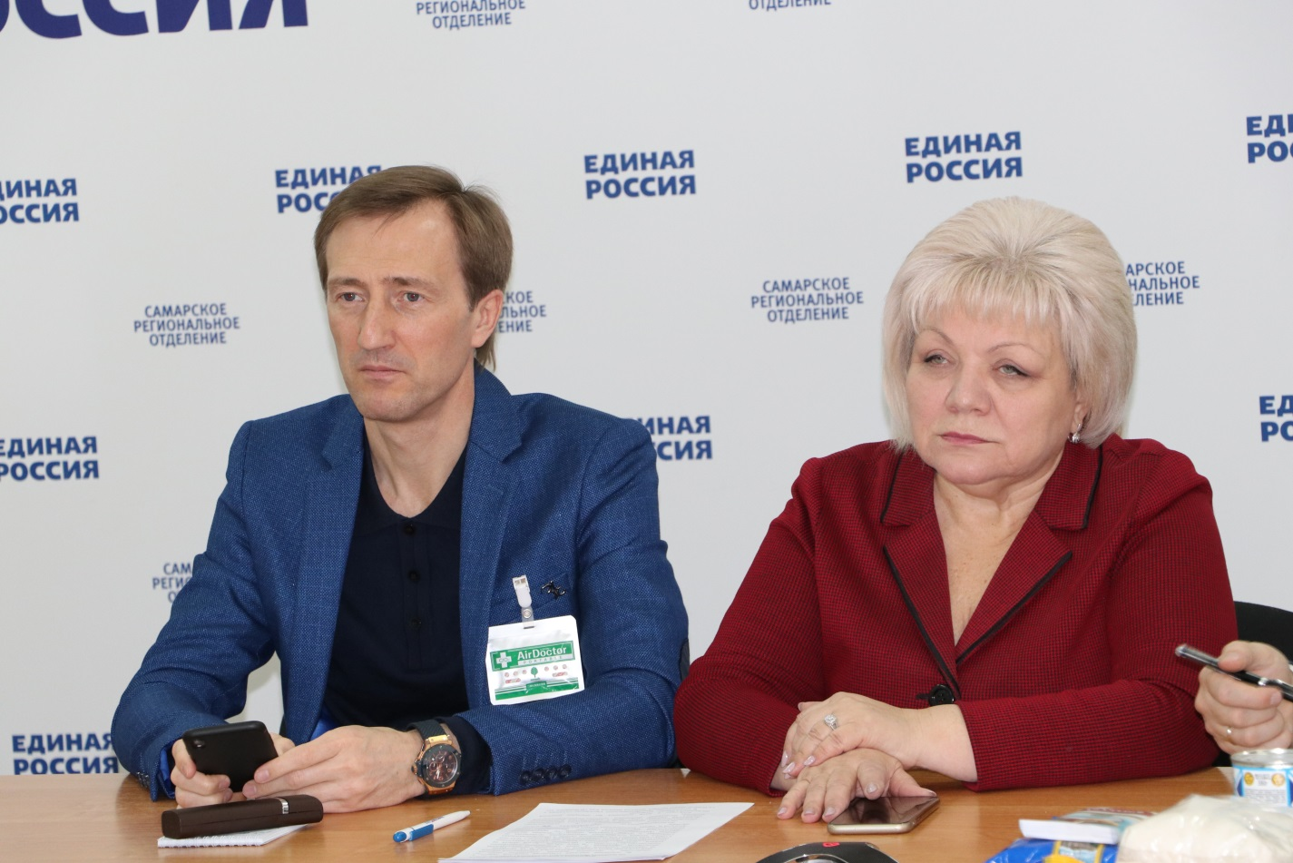Школьников из нуждающихся семей обеспечат техникой для дистанционного обучения и питанием
Также будет проконтролировано, чтобы зарплаты учителям в регионах выплачивались своевременно и в полном объеме
«Единая Россия» поможет Министерству просвещения России обеспечить детей из нуждающихся семей техническими средствами для доступа к электронным системам образования в условиях пандемии, проследить за соблюдением трудовых прав учителей, а также обеспечить детей-льготников питанием на дому. Об этих и других решениях было объявлено на онлайн-совещании партии с главой Минпросвещения Сергеем Кравцовым.
«Единая Россия» совместно с Правительством России, Агентством стратегических инициатив разработали программу поддержки школьников, оказавшихся на дистанционном обучении, «Помоги учиться дома». Она поможет обеспечить компьютерами или другими гаджетами детей из нуждающихся семей, чтобы они могли учиться онлайн в условиях пандемии.
Как отметил секретарь Генсовета «Единой России» Андрей Турчак, главная цель – в максимально сжатые сроки обеспечить каждому ученику в стране доступ к дистанционному образованию.
«Дети и родители не должны становиться заложниками ситуации, которую вызвал коронавирус. «Наш долг перед школьниками, их родителями – сделать все, чтобы этот период прошел с наименьшими потерями для образовательной программы», – сказал он.
Турчак добавил, что некоторые регионы уже помогают школьникам из нуждающихся семей, столкнувшимся с трудностями при переходе на дистанционное обучение. Такие примеры есть в Самарской и Еврейской автономной областях.
Минпросвещения совместно с «Единой Россией» также запустили проект «Волонтеры просвещения» для обучения учителей навыкам работы с компьютером в период дистанционного обучения. Студенты старших курсов педагогических вузов будут помогать педагогам в организации дистанционной работы.
Кроме того, «Единая Россия» возьмет на контроль вопросы выплаты зарплаты учителям, которую они должны получать своевременно и в полном объеме, несмотря на работу в удаленном режиме. Кравцов обратился к представителям партии в регионах с просьбой сообщать о случаях занижения или задержки заработной платы учителям в условиях пандемии.
Также региональные отделения «Единой России» будут контролировать обеспечение продуктовыми наборами школьников из нуждающихся семей в период дистанционного обучения. Турчак напомнил, что партия рекомендовала регионам продолжить поставку школьного питания в виде продуктовых наборов, так как многие дети остались без горячего питания, которое они получали в школах. Сегодня эта работа уже налажена в 52 регионах. Он призвал волонтерские центры «Единой России» также оказывать помощь школам в доставке продуктовых наборов учащимся.
Координатор партпроекта «Новая школа» Галина Козловская прокомментировала итоги совещания: «Вопросы организации дистанционного образования и питания школьников связаны с реализацией партийного проекта «Новая школа». Очень приятно, что Самару назвали в числе тех регионов, которые не стали дожидаться особых указаний и начали через общественный совет решать вопрос об организации дистанционного образования. Вскрылись проблемы, связанные с тем, что не всегда хватает мощности у федеральных образовательных порталов, а самое главное - не у всех детей есть нужные условия для реализации дистанционного обучения. По поручению губернатора начали собирать информацию через бизнес-сообщество, через другие ресурсы, как организовать условия для обучения на «удаленном доступе» для детей из многодетных и малоимущих семей».
«Как только возник вопрос о дистанционном обучении студентов и школьников, представители депутатского корпуса начали обращать внимание на то, что не все дети имеют в наличии устройства дистанционного обучения. Секретарь Самарского регионального отделения Дмитрий Азаров еще на прошлой неделе уже выделил 162 устройства нуждающимся семьям. Фракция «Единой России» через своих депутатов тоже выявляет данную потребность. Я сам лично в своем округе, в Кинеле, нашел 8 человек для которых эта проблема - одна из жизненно необходимых. Уже в среду мы доставим им компьютеры. Поставленная секретарем Генсовета Партии Андреем Турчаком задача по организации дистанционного обучения будет решена в кратчайшие сроки», - уверен руководитель фракции «ЕДИНАЯ РОССИЯ» в Самарской Губернской думе Александр Живайкин.
Галина Козловская так же отметила, что на контроле и вопросы по организации питания. В существующей ситуации питание школьников заменено выдачей продуктовых наборов. Получают их дети с ограниченными возможностями по здоровью, дети, которые живут в интернатах Самары и Тольятти, многодетные семьи и семьи в трудной жизненной ситуации. Была сформированы списки нуждающихся, проведена огромная работа с поставщиками продуктовых наборов и Роспотребнадзором. Были и семьи, которые отказались от наборов и получали денежные компенсации. Все эти вопросы - на контроле представителей общественного совета партпроекта «Новая школа», существует «горячая линия» для обращений граждан, работа выстроена строго по требованиям Роспотребнадзора, подчеркнула координатор партийного проекта в Самарской области.

